Акмола облысы Зерендi ауданы
Акмолинская область Зерендинский район

Утверждаю
Заведующая
ГККП «Ясли- сад «Жулдыз»
Богенбаева А.М.__________

Проект
«Пернатые друзья»
(старшая п/группа)
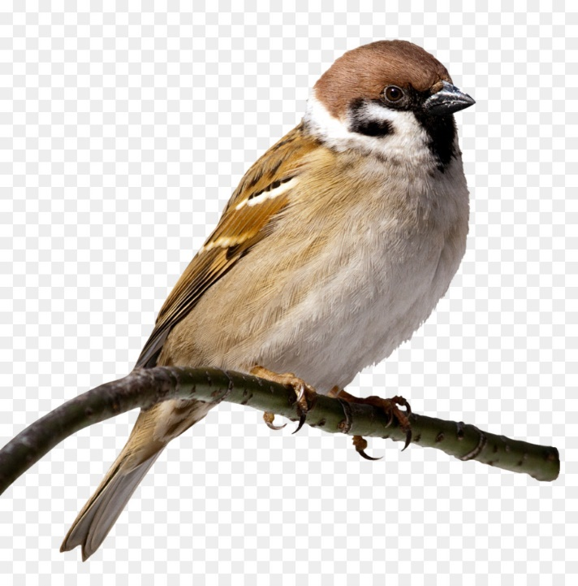

Подготовила: Воспитатель
2 квалификационной категории
Светличная Т.А.

Село Красный Кордон
2020-2021 учебный год

Актуальность: Зима - суровое время года, а для птиц самая тяжелая пора. Особенно во время снегопадов, метелей, морозов и после оттепелей, когда ветки и стволы покрыты тонким слоем льда. Когда ночная температура падает до –10°С и ниже, синички за ночь теряют до 10% собственного веса! Но даже в самый крепкий мороз пернатые могут выжить, при условии, что у них будет достаточно корма. Когда морозы чередуются, с оттепелями все покрывается ледяной коркой. В таких условиях птицам особенно трудно добывать корм, к нему невозможно добраться. Молодые особи, не успевают за короткий зимний день прокормиться и гибнут от голода. По данным орнитологов, за время сильных морозов погибает до 90% синиц. К весне примерно 8-9 из 10 зимующих птиц погибают от голода!
Помочь птицам выжить могут только люди. Регулярная ежедневная зимняя подкормка птиц может спасти довольно много птичьих жизней, это один из самых важных способов их привлечения. По нашим наблюдениям в Брянской области зимой наиболее часто встречаются такие птицы как сизый голубь, воробей, сорока, синица, снегирь и во второй половине зимы – свиристель. Холод этим птицам не страшен, потому что у птиц очень горячая кровь. Им страшен голод. Поэтому птиц надо подкармливать. Подкормившаяся на кормушке птица начинает усиленно разыскивать корм на деревьях и кустарниках в районе расположения кормушки. В поисках пищи многие птицы жмутся к человеческому жилью. Все они нуждаются зимой в нашей помощи, в нашей заботе, поэтому нужно дать детям элементарные знания о том, чем кормить птиц зимой. В совместной работе с родителями мы должны создать условия для общения ребенка с миром природы и для посильной помощи нашим пернатым друзьям.

Цель проекта: формировать у детей представления об особенностях жизни и поведения птиц в холодное время года. Развивать познавательный интерес к родной природе. Вызвать у детей сочувствие к птицам, которые страдают зимой от холода и голода, желание и готовность им помогать.
Задачи проекта:
- Обогащать представления детей о зимующих птицах нашего края.
- Способствовать развитию у детей умений составлять рассказы о птицах, выделяя яркие отличительные признаки их внешнего вида и поведения.
- Вызывать у детей желание помочь нашим крылатым друзьям в зимнюю бескормицу.
- Формировать самооценку своих поступков, учить доброжелательно, оценивать поступки других людей.
- Воспитывать заботливое отношение к птицам, желание помогать в трудных зимних условиях
- Воспитать дружеское взаимоотношение между детьми.
- Продолжать воспитывать уважительное отношение к окружающему миру.
- Формирование у родителей желания помогать своему ребенку, общаться с ним.
Предполагаемый результат
- Заинтересованность детей совместно с родителями в заботе о птицах, желание помогать им в зимний период (изготовление кормушек, подкормка птиц зимой).
- Развитие у детей любознательности, творческих способностей, познавательной активности, коммуникативных навыков.
- Активное участие родителей в реализации проекта.
- Формирование у детей и взрослых определенной системы природоведческих знаний, позволяющей осознать единство всей природы и место человека в ней.

Этапы реализации проекта
Подготовительный этап
- Выявление первоначальных знаний детей о птицах и знакомство с зимующими птицами нашего поселка (беседы, игры).
- Информация для родителей о предстоящей деятельности (оформление информационного блока в родительском уголке).
- Подбор литературы по теме проекта, фотографий, плакатов, иллюстраций.
Основной этап
- Проведение педагогической работы с детьми по разработанной технологии:
- Организованная образовательная деятельность по развитию речи «Зимующие птицы».
- Организованная образовательная деятельность по художественно-эстетическому развитию «Птички – невелички снегири»
- Беседы «Птицы зимой», «Кто заботится о птицах».
- Просмотр видеороликов: «Пернатые друзья».
- Наблюдения за птицами во время прогулок.
- Организация сюжетно - ролевых, дидактических и подвижных игр
- Сюжетно-ролевая игра – «Птичий двор»
- Дидактические – «Прилетели птицы», «Подбери картинку», «Назови птицу», «Чего не стало», «Четвертый - лишний».
- Подвижные – «Ворона и собачка», «Коршун и наседка», «Совушка» и т.д.
Взаимодействие с родителями
- Анкета для родителей «Вместе с детьми кормим зимующих птиц».
- Изготовление кормушек совестно с родителями.
Продукт проектной деятельности: изготовление кормушек.
Заключительный этап:
- Организация выставки кормушек «Птичье кафе».
- Презентация проекта.

Приложения к проекту «Пернатые друзья»
Приложение № 1
Конспект организованной образовательной деятельности в старшей группе «Зимующие птицы»
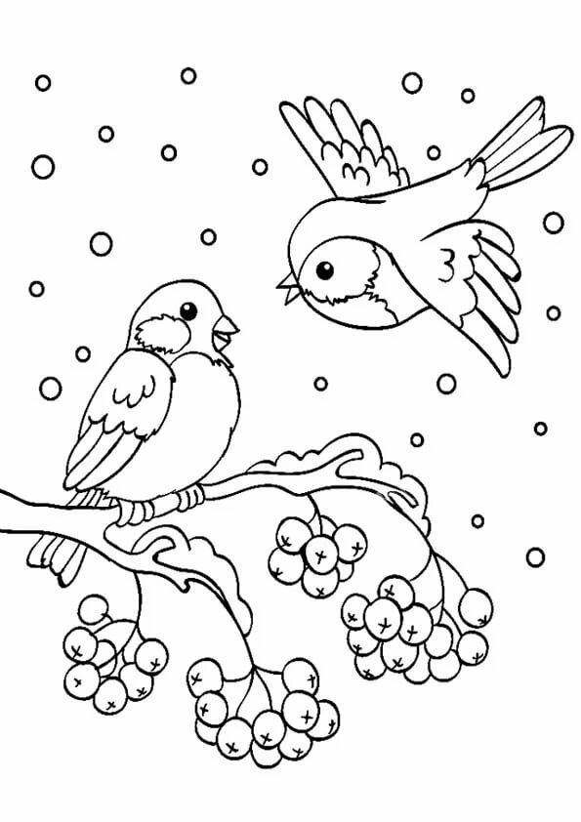
Цель: выявить экологические знания детей
Задачи:
Образовательные:
• расширять представления детей о птицах
• закрепить название зимующих птиц
• продолжать формировать узнавать птиц по внешнему виду, повадкам, пению
• дать представления о значении подкормки для зимующих птиц
Развивающие:
• обогащать словарь: зимующие, перелетные птицы, кормушка
• развивать умение поддерживать беседу, совершенствовать диалогическую форму речи
Воспитательные:
• воспитывать заботливое отношение к зимующим птицам
Материал и оборудование: картинки с изображением зимующих птиц, корм для птиц: зерна овса, семечки, тыквенные семечки, пшено, кормушки, символическое изображение севера и юга, аудиозапись пения птиц.
Предварительная работа:
• разучивание стихотворения «Покормите птиц зимой» (А.Яшин)
• рассматривание птиц
• беседа, загадывание загадок
• подготовка шаблонов птиц для аппликации
Ход ОУД
Организационный момент
В гости к детям приходит игрушечный персонаж Петрушка.
Петрушка: Ребята, когда я шел к вам в детский сад, то нашел перышко (показывает детям), а чье оно я не знаю. Может вы знаете и расскажете мне?
Воспитатель: Дети, давайте посмотрим. Правильно, это птичье перышко. А чтобы узнать какой птицы, нам с вами нужно немного вспомнить, что мы знаем о птицах. Петрушка послушаешь нас? Ну тогда начнем.
Основная часть
Отгадайте загадку о зимнем месяце.
Морозы и вьюга,
И снег на дворе,
К нам в гости
Приходит зима в ... (декабре)
Щиплет уши, щиплет нос,
Лезет в валенки мороз.
Брызнешь воду – упадет
Не вода уже, а лед.
Даже птице не летится,
От мороза мерзнет птица.
Повернуло солнце к лету.
Что, скажи, за месяц это? (Январь)
Воспитатель: Даже птице не летится. Кому не летится?
Дети: Птице.
Воспитатель: Почему птице не летится?
Дети: Она мерзнет.
Воспитатель: Как называются птицы, которые остаются зимовать?
Дети: Зимующие.
Воспитатель: Сегодня мы с вами поговорим о птицах, которые зимой с нами и вспомним тех, которые улетели от нас ненадолго. Послушайте еще одну загадку:
Кто поляны белит белым
И на стенах пишет мелом,
Шьет пуховые перины,
Разукрасив все витрины? (зима)
Воспитатель: А до зимы какое время года было? (ответы детей)
Когда улетают от нас перелетные птицы в теплые края?
Ребята, почему перелетные птицы улетают? (ответы детей).
Воспитатель: Правильно, перелетные птицы не приспособлены делать запасы на зиму и добывать корм в зимних условиях, замерзают речки, озера и водоплавающим птицам негде добывать еду. Давайте вспомним тех птиц, которые улетели в теплые края.
Дети перечисляют птиц
Воспитатель: Мы с вами отметили, что не все птицы улетают в теплые края. А как называются птицы, которые живут у нас зимой ( ответы детей). Ребята, а вы знаете загадки об этих птицах?
Непоседа невеличка,
Желтая почти вся птичка,
Любит сало и пшеничку
Как зовут ее? (синичка)
Дети отгадывают загадку.
Воспитатель: Ребята, расскажите про синичку, какой окрас, чем питается? Где зимует?
(описательные рассказы детей)
«Синичка - это небольшая птичка с желтым оперением на брюшке. А на голове черная шапочка. Синицы не улетают на зиму в теплые края, а переживают зиму, укрывшись в дупле. В поисках еды они прилетают к жилью человека. Синица питается семенами растений, они отыскивают насекомых, которые спрятались в щелях домов и заборов. А также находят запасы, которые делают на зиму».
Воспитатель: Кто желает рассказать стих про синичку.
Пусть снег вокруг искрится
И зимний ветер злится
Поет не уставая
Синица расписная.
Воспитатель: Ребята еще знают загадки про других птиц.
Уличный мальчишка
В сером армячишке.
По двору шныряет
Крошки собирает (воробей).
Воспитатель: Дети, расскажите про воробья (рассказы детей).
«Да, воробей - шустрый, маленький. Воробьи строят свои гнезда рядом с домами людей. Это очень неприхотливые птички, любят пшено, зерна, крошки хлеба. Они летают большими стайками, их можно увидеть каждый день у домов, на деревьях.
Воспитатель: Ребята, а кто знает стихи про воробья.
Скачет, скачет воробей.
Кличет маленьких детей,
Киньте крошки воробью
Я вам песенку спою
Чик чирик!
Киньте просо и ячмень
Буду петь вам целый день
Чик чирик!
Воспитатель: Послушайте еще одну загадку.
Каждый год я к вам лечу
Зимовать у вас хочу
И еще красней зимой
Ярко – красный галстук мой (снегирь)
(картинка с изображением снегиря).
Воспитатель: Что вы можете рассказать про снегиря (рассказы детей).
«Снегирь - самая зимняя птичка. Она к нам прилетает с наступлением первых холодов. У снегиря ярко-красное оперение, черная шапочка. Снегири любят поедать плоды рябины, калины едят только семена. К нам на площадку прилетают снегири».
Воспитатель: Не дровосек, не плотник,
А первый в лесу работник (дятел)
(картинка с изображением дятла).
Теперь давайте послушаем про дятла.
«Дятел – большую часть времени проводит сидя на стволе дерева и стучит по нему клювом, извлекают личинок короеда. Дупло на дереве служит гнездом».
Воспитатель: Все я вижу. Все я знаю
А не знаю, так узнаю
Не узнаю – не беда,
Можно выдумать всегда
Что творится в лесу-
На хвосте принесу (сорока)
( картинки с сорокой).
«Сорока - длиннохвостая, белобокая, непоседа. Она очень любопытная птица, любит собирать себе в гнездо все блестящее. Питается семенами растений».
Воспитатель: Как можно назвать этих птиц одним словом? (ответы детей).
Воспитатель: А как вы думаете, почему зимующие птицы круглый год живут у нас?
Дети: Эти птицы не боятся морозов и ухитряются добывать еду в самые холодные зимы, у зимующих птиц оперение гуще и больше, поэтому им не так холодно зимой.
Воспитатель: Давайте вспомним, где они отыскивают корм?
Дети: Они отыскивают насекомых, которые спрятались в трещинах коры деревьев, щели домов и заборов. Съедают плоды и семена лиственных растений, шелушат шишки и семенами хвойных. А поползни и синицы отыскивают запасы, которые они сделали осенью.
Воспитатель: Ребята, вспомним, чем питаются птицы. Я показываю контейнеры с кормом, а вы перечисляете птиц, которые питаются данным кормом. Пакет с пшеном - воробьи; гроздья рябины, калины - снегири, свиристели. Семена шишки - клест, личинки короеда - дятел, сало - синичка. Семечки подсолнечника, арбуза, тыквы - голуби, синички, снегирь, огрызок яблока - ворона.
Физкультминутка «Скачет шустрая синичка»
Скачет шустрая синица, (прыжки на месте на двух ногах)
Ей на месте не сидится, (прыжки на левой ноге)
Прыг-скок, прыг- скок, (прыжки на правой ноге)
Завертелась как волчок (кружимся на месте)
Вот присела на минутку, (присели)
Почесала клювом грудку, (встали, наклоны головы вправо – влево)
И с дорожки на плетень, (прыжки на левой ноге на месте)
Тири-тири (прыжки на правой ноге)
Тень-тень-тень! (прыжки на месте на двух ногах)
Фонограмма вьюги и метели.
Воспитатель: И все-таки очень тяжело птицам зимой, особенно трудно находить корм во время снегопадов, в метель и сильные морозы. В такую погоду птицы часто голодают и даже погибают от холодов и голода. И мы с вами должны помочь пережить зиму своим пернатым друзьям. Как мы можем им помочь? (ответы детей)
Воспитатель: Посмотрите, какие кормушки смастерили наши родители. А чем мы можем подкармливать? Пригодны семена различных растений: конопли, подсолнуха, дыни, арбуза, тыквы, многих сорных трав. Овес, пшено клюют только воробьи. Синицы любят кусочки несоленого сала.
Воспитатель: Ребята, я вы хотите покормить птиц? Предлагаю приготовить корм, который мы возьмем на прогулку. На этот поднос готовим корм синичке, а на другой поднос - воробью. Кто мне поможет? Чем же их покормим? (приглашаю двоих, выбирают тот корм, каким питается данная птица).
Воспитатель: Молодцы! А теперь давайте поиграем.
Проводится игра «Какая птица»
На столе лежат картинки птиц. Дети подходят, берут ту птицу, которая им нравится. Я читаю стих и та птица, которая услышит о себе, «прилетает» на «кормушку» (магнитная доска ) и крепят на нее свою картинку с птицей.
Мы кормушку смастерили,
Мы столовую открыли.
В гости в первый день недели
К нам синицы прилетели,
А во вторник, посмотри,
Прилетели снегири.
Три вороны были в среду,
Мы не ждали их к обеду,
А в четверг со всех краев
Стая жадных воробьев.
В пятницу в столовой нашей
Голубь лакомился кашей.
А в субботу на пирог
Налетели семь сорок.
В воскресенье, в воскресенье
Было общее веселье.
Воспитатель: Итак, каких птиц вы видите? (ответы детей). А как их называют одним словом? (ответы детей)
3. Рефлексия
Воспитатель: О чем и о ком беседовали сегодня? (ответы детей). Какие птицы запомнились вам? Какие птицы прилетают на наш участок? Что вам понравилось сегодня на занятии?
Хочу напомнить, что в трудную минуту не будем забывать о зимующих птицах.
Повесим кормушки на участке, будем подкармливать зимой. Может быть за зиму мы спасем не одну птицу. А летом птицы помогут нам, они будут поедать насекомых - вредителей и продолжать охранять сады, парки, леса.

Приложение № 2
Конспект организованной образовательной деятельности по художественной литературе в старшей группе «Птички – невелички снегири»
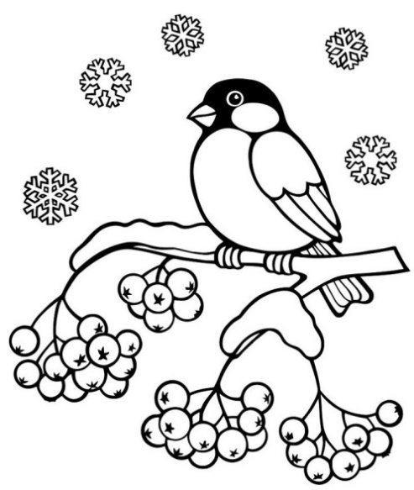
Цель: продолжать знакомство с нетрадиционными техниками рисования — рисование пластилином (пластилинография).
Задачи:
Образовательные:
Уточнять и расширять представления детей о зимующих птицах нашего края, об особенностях внешнего вида, повадках птиц, приспособлении их к среде обитания, учить находить признаки сходства и различия.
Учить детей смешивать пластилин из 2-х цветов, образовывая новый оттенок. Продолжать учить соблюдать правила композиции, аккуратно работать с пластилином, совершенствовать умение отщипывать маленький кусочек пластилина и растягивать его по силуэту снегиря.
Развивающие:
Активизировать внимание, память и мышление.
Развивать мелкую моторику рук.
Продолжать развивать эстетический вкус, умение видеть прекрасное в окружающем мире.
Воспитательные:
Воспитывать интерес и любовь к природе родного края, формировать эмоциональную и неравнодушную личность в ребёнке, способную понять и пожалеть «братьев наших меньших».
Вызывать стремление беречь птиц, помогать им.
Оборудование и материал: демонстрационный материал (картинки зимующих птиц); раздаточный материал (пластилин, доски для лепки, стеки, листы бумаги с изображением снегиря на ветке рябины).
Ход ОУД
Организационный момент.
Воспитатель: Эй, девчонки, эй, мальчишки!
Убирайте куклы, книжки,
Так же пазлы и машинки.
На ковер вас всех зову,
Срочной новостью с вами поделиться хочу.
Воспитатель: Ребята, какое сейчас время года? (Поздняя осень.) Какая сегодня погода? (Идет снег.)
Правильно, вчера весь день и сегодня идет снег.
Основная часть
Воспитатель: Сегодня вместе со снегом к нам в группу прилетела срочная телеграмма: «Прилетаем. Встречайте!»
Интересно, от кого эта телеграмма? Может вы, знаете, ребята?
Вот здесь еще, что написано:
Пусть я птичка невеличка
У меня друзья, привычка -
Как начнутся холода
Прямо с севера сюда
Черно-красный, красногрудый,
И зимой найду приют:
Не боюсь любой простуды,
С первым снегом тут как тут!
Что это за птица? (Снегирь.)
Воспитатель: Правильно: Снегири – наши друзья и гости. На севере у снегирей уже давно трещат морозы. Вот птицы и прилетают в наши края, им кажется, что у нас тепло и, главное, много корма – всевозможные ягоды и семена.
Воспитатель: Какими ягодами питаются снегири?
Дети: Ягодами рябины.
Воспитатель: Чем отличается снегирь от других птиц? Что есть у снегиря?
Дети: Туловище, голова, лапки, крылья, тело покрыто перьями, на голове есть клюв, глаза.
Воспитатель: Какого цвета грудка у снегиря? А крыло?
Игра «Найди снегиря» - закрепить знания об окраске снегиря.
Воспитатель: Почему снегирей так назвали?
Прилетают со снегом, будто приносят с собой зиму. Есть такая пословица: Снегирь прилетел – зима пришла.
Воспитатель: А где же наши гости. Что-то их не видно. Давайте их поищем.
Посмотрите, да вот же они, на окошке сидят, их просто запорошило снегом, поэтому их не заметно. Что мы можем сделать, чтобы вернуть птицам их красоту?
Дети: Раскрасить.
Воспитатель: С техникой пластилинография мы уже знакомы. А сначала подготовим наши руки.
Пальчиковая гимнастика.
Прилетайте, птички!
Сала дам синичке.
Приготовлю крошки,
Хлебушка немножко.
Эти крошки – голубям,
Эти крошки – воробьям.
Галки да вороны,
Ешьте макароны!
Воспитатель: Ребята, какого цвета крылья у снегиря? А у вас есть серый цвет? Может, кто из вас знает, как сделать серый цвет? Смешивание белого пластилина с черным.
Поэтапный показ и объяснение последовательности выполнения работы.
Воспитатель: Для грудки используем красный пластилин, для крыльев серый пластилин (смешиваем белый и черный), для хвоста и головы черный пластилин. Отщипываю маленький кусочек, прикладываю к картинке и большим пальцем правой руки прижимаю и растягиваю. Начинаю снизу. Для изображения ягод рябины, я просто скатаю маленький шарик, прижимаю его большим пальцем.
Посмотрите, мой снегирь стряхнул с себя снег и сразу ожил, повеселел.
Художественное творчество детей, индивидуальная помощь.
Рефлексия.
Воспитатель: Какие яркие, красивые снегири у вас получились! Как живые, настоящие, очень симпатичные и весёлые!
Ребята, что вам сегодня понравилось?
Как вы считаете, получилось у вас раскрасить снегиря с помощью пластилина?
Воспитатель: Кто считает, что получилось, прикрепите зелёный шарик в левый верхний угол картинки, а если кто-то считает, что было много трудностей, прикрепите красный шарик в левый верхний угол.
Я думаю, что у многих из вас около дома висит кормушка. Птицы быстро привыкают к такой столовой и становятся частыми гостями в ней. А вы можете наблюдать за ними. Конечно, птицы не умеют разговаривать. Но они обязательно отблагодарят вас красивой весенней песней.
Приучите этих птиц -
К своему окну,
Чтоб без песен не пришлось
Нам встречать весну.

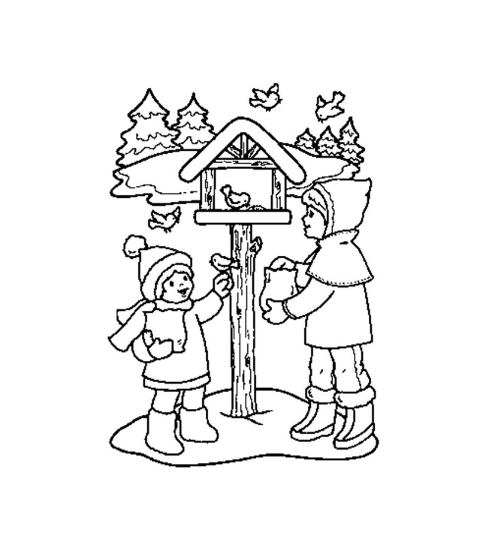
Беседа с детьми старшей группы «Кто заботится о птицах»
Цель:
Развитие детской инициативы ( желание делать)
Индивидуализация (выбор по желанию)
Задачи:
1. Закреплять знания детей о зимних явлениях природы.
2. Развивать инициативу, самостоятельность, индивидуальные способности.
3. Воспитывать заботливое отношение о птицах.
4. Формировать созидательное отношение к окружающему миру.
Ход беседы
Воспитатель: Доброе утро ребята. Я рада снова встретиться с вами. У меня сегодня особенное настроение. А догадались почему? (потому что, мы здоровы, хорошо вели себя, отлично дежурили, все покушали)
- Вы правы!
- А ещё я сегодня хочу с вами интересными поделиться находками.
- Хотите узнать? (Да)
- Ребята сегодня по дороге в детский сад моё внимание привлекали вот эти предметы: снег, лёд, сосульки, ягоды : рябины, калины, шиповника и веточки деревьев. ( Показывает, а дети называют)
А придя в группу, я добавила картинки.
- Что это за картинки?
- Называем (ласточка, синичка, голубь, воробей, скворец, журавли)
Дети: Вы неправильно разместили картинки.
- Почему?
Дети: Потому что ласточка, скворец, грач, журавли - это перелётные птицы, они улетели на юг, остались только зимующие –синичка, воробей, ворона, сорока, голубь, снегирь. Поэтому эти картинки надо убрать.
Воспитатель: Молодцы, вы очень внимательны, заметили у меня ошибку.
- Затем я добавила ещё вот эти картинки.
- Кто это (люди, взрослые и дети)

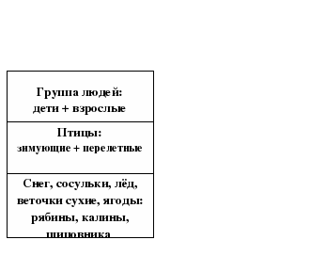

Воспитатель: А как можно назвать такой коллаж, кто догадался?
Дети: Природа, Земля – наш общий дом.
Воспитатель: А как вы думаете, какое это время года? (Зима)
Воспитатель: Кто из вас докажет что это зима. ( Потому что здесь снег, лёд, голые веточки, зимующие птицы, люди одеты тепло в шапках, шубах.)
Воспитатель: Ребята, давайте посмотрим на эти картинки: это люди, они одеты тепло, потому что они могут о себе позаботиться.
Воспитатель: А как вы думаете, а птицы могут о себе позаботиться? ( Нет, им нужна помощь).
Воспитатель: А вы хотите оказать помощь птицам? (Да)
Воспитатель: А какую помощь вы хотите оказать птичкам? или – А как вы можете им помочь? (Сделать кормушки, положить разный корм)
Почему вы хотите насыпать разный корм? ( Потому что синички любят сало, воробьи и голуби зерно и хлеб, снегири – ягоды рябины). Молодцы правильно.
Воспитатель: А сейчас давайте разделимся на группы: кто желает делать кормушки, кто будет делать птичек, корм для птичек: для синичек – сало, для голубей, воробьёв - хлеб, зерно, для снегирей – ягоды.
Дети разделились на группы и делают кормушки и корм для птиц.
( одна группа делает птичек, другая – корм)
Воспитатель: Ребята, ну что, кормушки готовы, давайте наполним их кормом и повесим на наше дерево. Дерево (ствол нарисованный, веточки натуральные) сделано на листе бумаги (ватмана).
Ребята вы у меня сегодня молодцы! Мы узнали, как помочь птицам. А как вы думаете, куда в группе можно поместить наше дерево (нашу работу)? (в уголок природы). Почему в уголок природы? ( Потому что, это дополнит наш уголок: деревом и птичками) (этой картиной). Ребята вот мы поместили наши « кормушки с птичками» в уголок природы.
Воспитатель: Дети наше дело не доведено до конца. А как вы думаете, что ещё надо сделать?
Дети: Настоящие кормушки и повесить на участок.
Воспитатель: Правильно.
- А кто сделает с папами и мамами (родителями) настоящие кормушки и мы их развесим на нашем участке, на деревьях. Ребята делают дома кормушки.

Приложение № 4
Анкета для родителей «Вместе с детьми кормим зимующих птиц»
Уважаемые родители!
Просим вас ответить на наши вопросы.
1. Регулярно ли Вы кормите зимой с вашим малышом птиц? _______________ Если нет, то когда? _____________________________
2. В какое время суток насыпаете корм?___________________________
3. Где, в каком месте Вы проводите подкормку? (на балконе; на кормушке, которую вывесили; около дома; в детском саду или другое) _____________________________________________________
4. Чем кормите птиц?______________________________________
5. Кто является инициатором подкормки: Вы или ребенок?_____________
6. Какие птицы прилетают к Вам кормиться?_______________________
7. Удается ли Вам с ребенком понаблюдать за поведением птиц у кормушки? Как часто?_____________________________________________
8. Имеется ли интерес у ребенка к подкормке птиц, в чем это проявляется?_______________________________________________________
9. Заметили ли Вы какие – либо изменения в поведении и характере ребенка после начала подкормки птиц?______________________________
10. Используете ли Вы художественную литературу для поддержания интереса и воспитания любви к птицам?____________________________
11. Смотрите ли Вы телевизионные передачи о природе вместе с ребенком? Если да, то какие?_______________________________
12. Делали ли Вы вместе с ребенком кормушки для птиц? Кто являлся инициатором: Вы или ребенок?_______________________________________

СПАСИБО!

